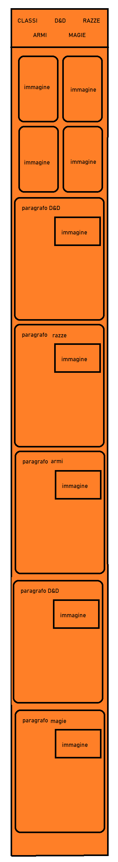

Descrizione:

“CLASSI”,“D&D”,“RAZZE”,“ARMI”,“MAGIE” sono con carattere verdana grandezza 24. “D&D” è fissata al centro con altezza dal bordo in altro di 10 px. “CLASSI” e “RAZZE” sono alla stessa altezza di “D&D”, distanti da esso di 17 px. Armi e magie sono distanziati dall’alto di 8px e dal centro di 20 px a sinistra e destra. Il bordo basso è distanziato dalle scritte di 10 px. Riquadro all’interno bianco.

Le prime 2 immagini sono distanziate dall’alto di 15 px, quelle a sinistra sono distanziate dal lato di 5 px, quelle a destra sono distanziate da destra di 5 px, quelle in basso sono distanziate dall’alto di 10px. La distanza con li bordo sotto è di 15px. Ogni immagine è grande 200X130px. riquadro/sfondo arancione.

Ogni progetto ha un paragrafo scritto in verdana carattere 20, il testo in verdana carattere 15. Il titolo del paragrafo ha una distanza sul lato alto, basso e sinistra di 4px, l’immagine viene inserita vicino al titolo e occupa una dimensione di 100X150px. L’immagine dista 5px sopra e a destra. Ogni paragrafo ha una distanza di 10px a destra e sinistra. Colore sfondo D&D = azzurro, Colore sfondo razze = violetto, Colore sfondo armi = grigio, Colore sfondo magie = rosa, Colore sfondo D&D/2 = azzurro scuro,